# springSecurityApi 记录文档

文档来源：<https://357029540.iteye.com/blog/2329730>

参考<http://blog.csdn.net/suhale/article/details/44969221>的文档，通过自己的代码来实现了Spring Boot + Spring Security的Restful格式返回参数。

代码及数据库的设置在附件里,或者访问我的git可以下载：

[https://github.com/422518490/Spring-Security-](https://github.com/422518490/Spring-Security-" \t "https://357029540.iteye.com/blog/_blank)

更多关于Spring Security的介绍请参考官方文档[http://docs.spring.io/spring-security/site/docs/4.2.0.BUILD-SNAPSHOT/reference/htmlsingle/#crypto](http://docs.spring.io/spring-security/site/docs/4.2.0.BUILD-SNAPSHOT/reference/htmlsingle/" \l "crypto" \t "https://357029540.iteye.com/blog/_blank)

# Spring-Security

用来简单的验证spring security的权限信息，处理了登陆成功、失败、退出、认证不通过时的方式，以及不需要权限验证的路径的设置

更改配置文件 密码 spring.datasource.password =root

实操记录： 首先运行 数据库语句，启动项目，然后测试没登录前时候可以 访问 接口，测试为

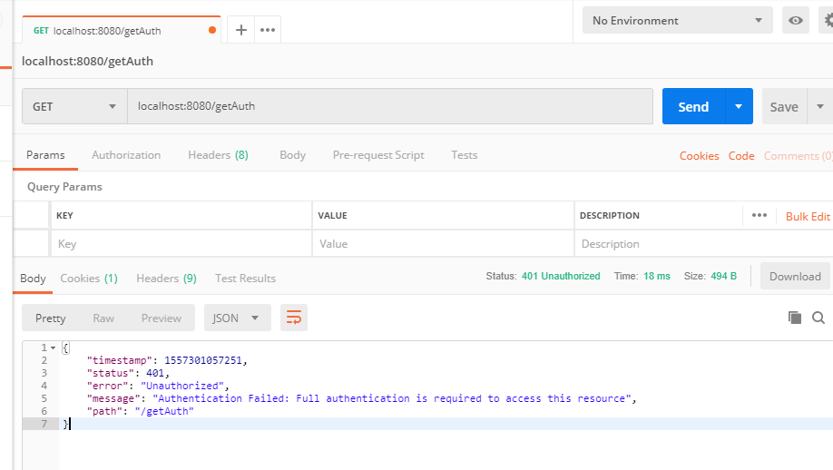

使用/login登陆的时候只输入用户名，没有输入密码：

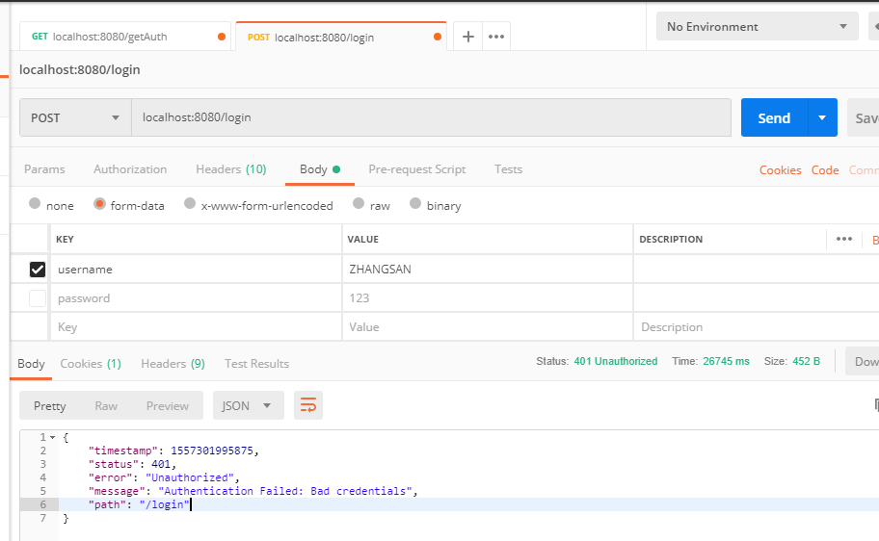

首先用 超级管理员 ZHANGSAN 登录，密码为 123 他拥有 ADMIN 和 USER 权限

登陆成功后，

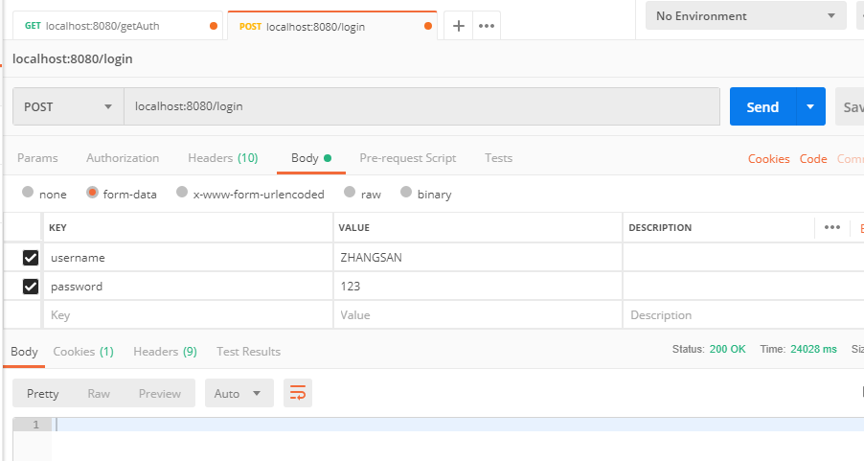

就可以进行方法的访问了 拥有 ADMIN 权限的 getAuth ： 访问成功

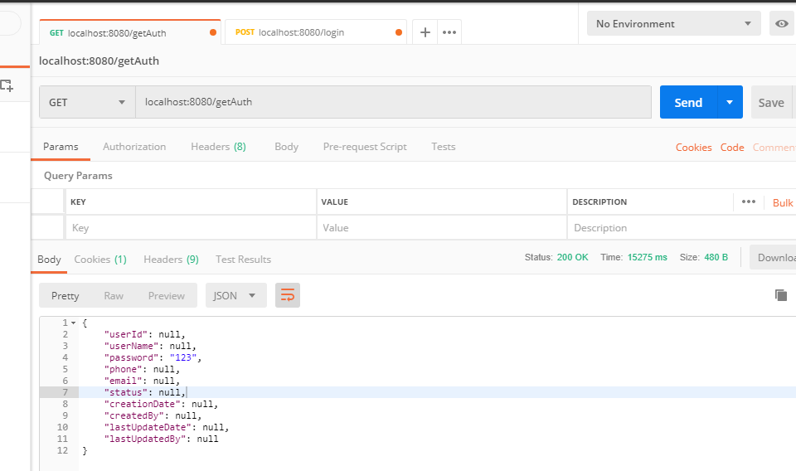

就可以进行方法的访问了 拥有 USER 权限的 getUserInfo： 访问成功

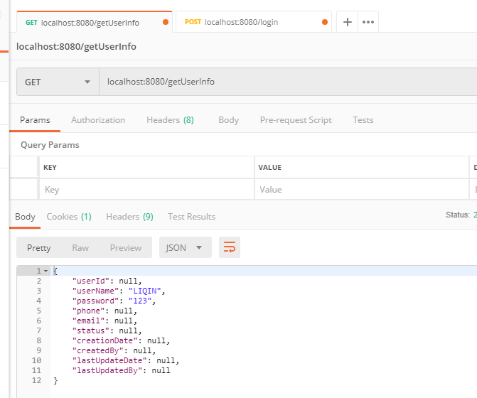

然后用 普通用户 WANGWU 登录，密码为 789 他只 拥有 USER 权限

登陆成功后，

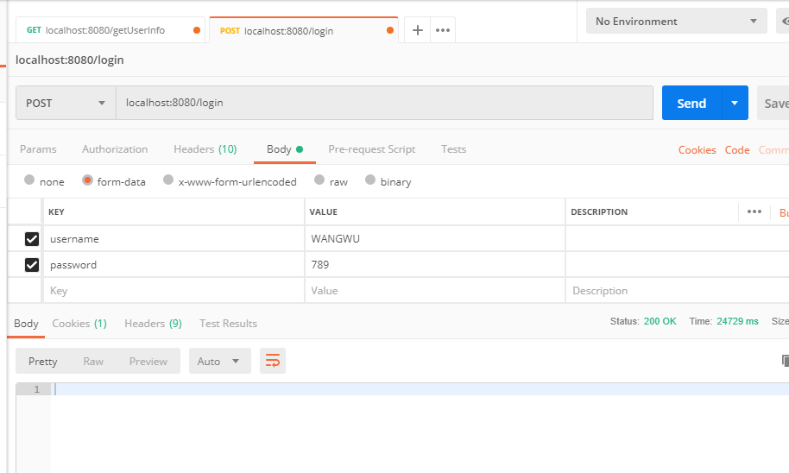

就可以进行方法的访问了 拥有 ADMIN 权限的 getAuth ： 没有权限，访问失败

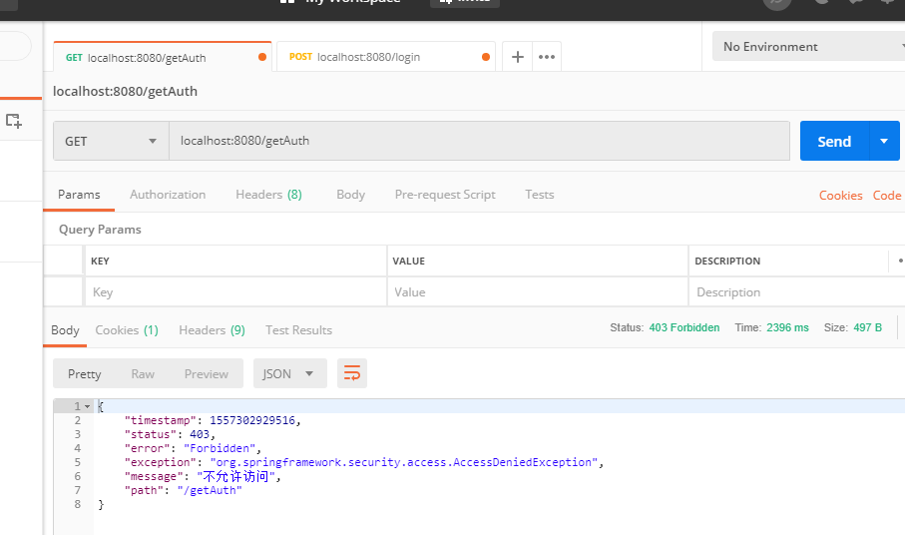

就可以进行方法的访问了 拥有 USER 权限的 getUserInfo： 访问成功

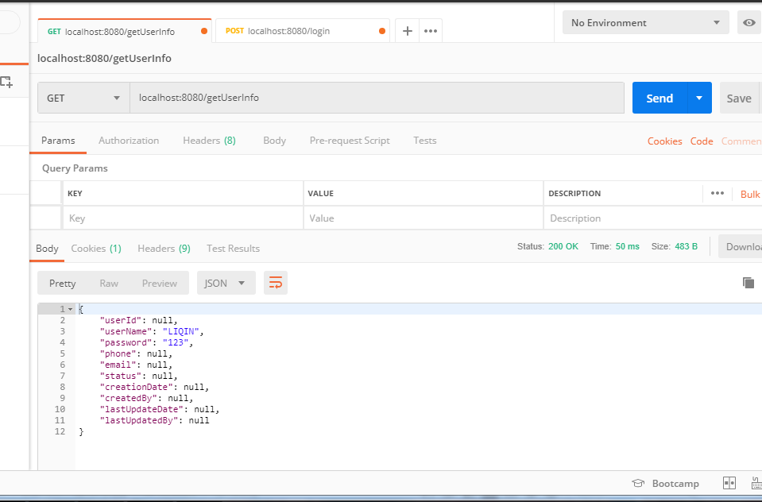

以上测试全部解决，测试成功；